|  |
| --- |
| VY_32_INOVACE_381 |

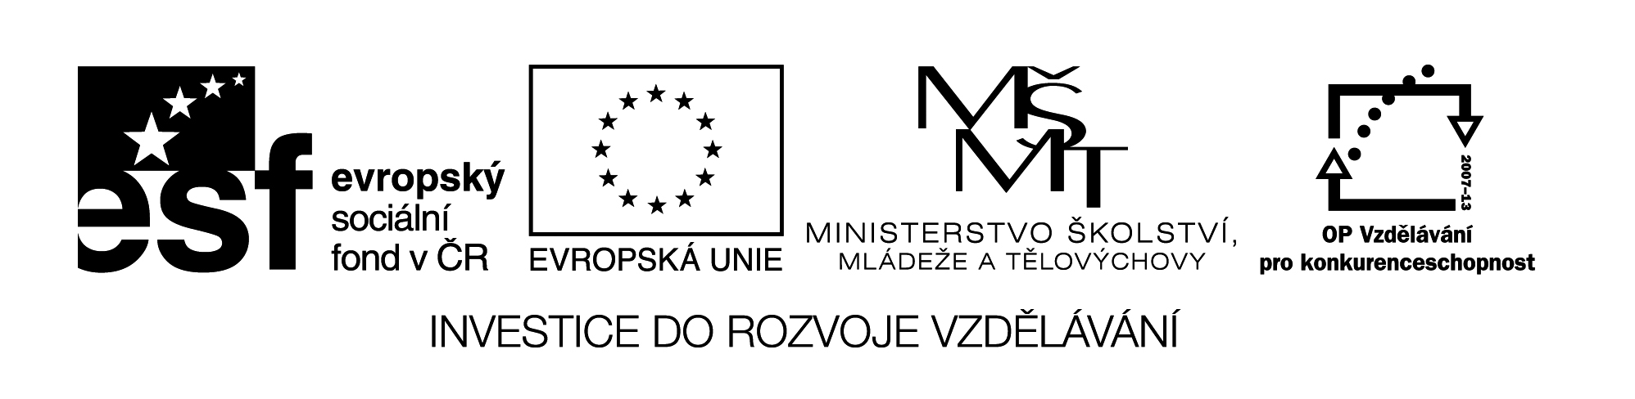

Ss C:\Users\Kantor\AppData\Local\Microsoft\Windows\Temporary Internet Files\Content.IE5\XW3HMVR3\MC900441419[1].wmfC:\Users\Kantor\AppData\Local\Microsoft\Windows\Temporary Internet Files\Content.IE5\TERKGSIB\MC900199719[1].wmfC:\Users\Kantor\AppData\Local\Microsoft\Windows\Temporary Internet Files\Content.IE5\TERKGSIB\MC900348911[1].wmf

sele solí laso musí

mísa síla maso mísu

so mo Má sele sílu?

se me Ola málo solí.

sů má Míla má ________.

su MÍ

SÁ mů l – o – s  los

s – ů – l sůl

s – á – m sám

VY_32_INOVACE_381

spoj slabiky do slov ma me so le

Obrazový materiál byl použit z aplikace Microsoft Word - Klipart



Název materiálu: VY_32_INOVACE_381

Anotace: Žáci čtou a vyhledávají písmeno **s** .

Autor: Mgr. Lenka Ullmannová

Jazyk: čeština

Očekávaný výstup: základní vzdělávání – 1. stupeň – Jazyk a jazyková komunikace – Jazyková výchova – 1. období – člení slabiky a slova na hlásky, rozpoznává nové hlásky, rozumí přečteným slovům

Speciální vzdělávací potřeby: -

Klíčová slova: písmeno, hláska, slabika, slovo

Druh učebního materiálu: pracovní list

Druh interaktivity: aktivita

Cílová skupina: žák

Stupeň a typ vzdělávání: základní vzdělávání – 1. stupeň – 1. období

Typická věková skupina: 6 - 7

Celková velikost: 27,6 kB